4주차 결과 보고서
전공: 컴퓨터공학과 | 학년: 2학년 | 학번: 20221556 | 이름: 박정빈

1. 실험 목적
- NAND/NOR/XOR/AOI Gate의 동작을 이해하고 확인한다.
- Verilog를 사용하여 다중입력 NAND/NOR/XOR/AOI Gate를 구현한다.
- 입력 신호 생성 후 Simulation을 통하여 구현된 각 Gate 동작을 확인한다.
- FPGA를 통해서 Verilog로 구현된 회로의 동작을 확인한다.

2. 4-input NAND gate의 simulation 결과 및 과정
1) design source file
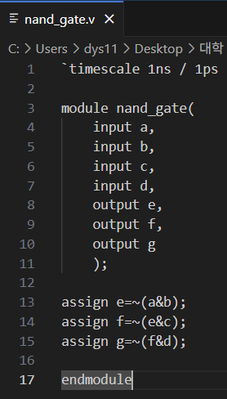
2) testbench file
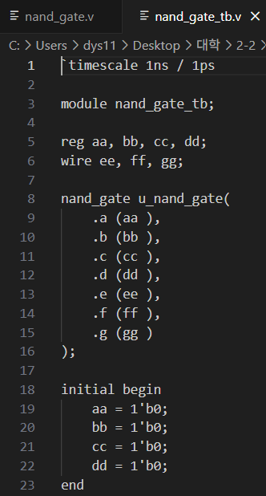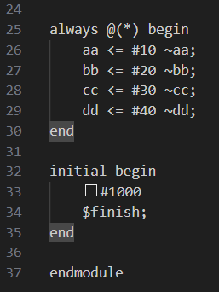
3) simulation
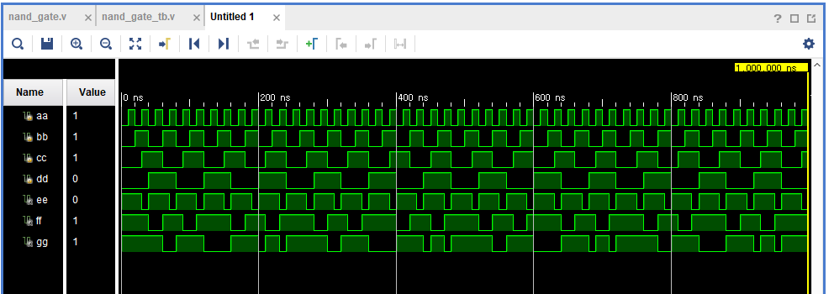
4) 진리표
In A | In B | In C | In D | Out E | Out F | Out G
0 | 0 | 0 | 0 | 1 | 1 | 1
0 | 0 | 0 | 1 | 1 | 1 | 0
0 | 0 | 1 | 0 | 1 | 0 | 1
0 | 0 | 1 | 1 | 1 | 0 | 1
0 | 1 | 0 | 0 | 1 | 1 | 1
0 | 1 | 0 | 1 | 1 | 1 | 0
0 | 1 | 1 | 0 | 1 | 0 | 1
0 | 1 | 1 | 1 | 1 | 0 | 1
1 | 0 | 0 | 0 | 1 | 1 | 1
1 | 0 | 0 | 1 | 1 | 1 | 0
1 | 0 | 1 | 0 | 1 | 0 | 1
1 | 0 | 1 | 1 | 1 | 0 | 1
1 | 1 | 0 | 0 | 0 | 1 | 1
1 | 1 | 0 | 1 | 0 | 1 | 0
1 | 1 | 1 | 0 | 0 | 1 | 1
1 | 1 | 1 | 1 | 0 | 1 | 0
5) 결과 및 과정
Input A,B,C,D와 Output E,F,G로 4-input, 3-output NAND 게이트를 구현하였다. 세 개의 2-input NAND 게이트로 구성되어 있으며, 다음과 같은 순서로 동작한다.
① 첫 번째 NAND 게이트는 A와 B를 입력으로 받아 출력 E를 생성한다.
② 두 번째 NAND 게이트는 E와 C를 입력으로 받아 출력 F를 생성한다.
③ 세 번째 NAND 게이트는 F와 D를 입력으로 받아 최종 출력 G를 생성한다.
시뮬레이션 결과, NAND의 경우 두 값이 모두 1일 때만 0이 반환되고 나머지의 경우 1이 반환되는 모습을 확인할 수 있다.

3. 4-input NOR gate의 simulation 결과 및 과정
1) design source file
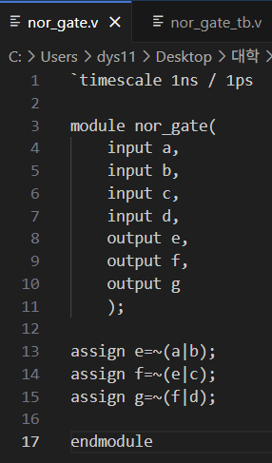
2) testbench file
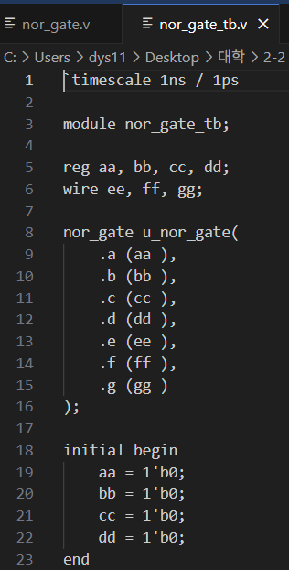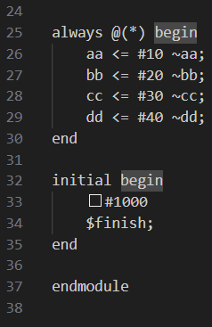
3) simulation
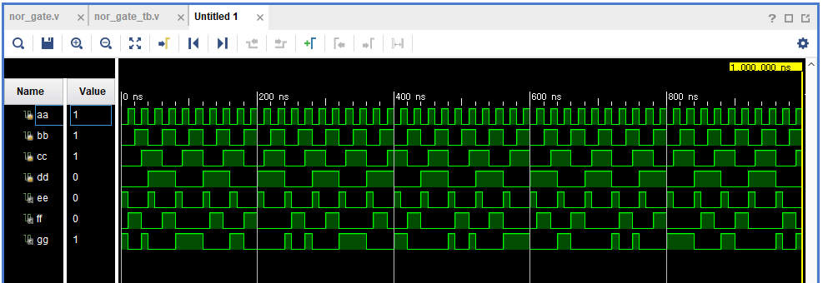
4) 진리표
In A | In B | In C | In D | Out E | Out F | Out G
0 | 0 | 0 | 0 | 1 | 0 | 1
0 | 0 | 0 | 1 | 1 | 0 | 0
0 | 0 | 1 | 0 | 1 | 0 | 1
0 | 0 | 1 | 1 | 1 | 0 | 0
0 | 1 | 0 | 0 | 0 | 1 | 0
0 | 1 | 0 | 1 | 0 | 1 | 0
0 | 1 | 1 | 0 | 0 | 0 | 1
0 | 1 | 1 | 1 | 0 | 0 | 0
1 | 0 | 0 | 0 | 0 | 1 | 0
1 | 0 | 0 | 1 | 0 | 1 | 0
1 | 0 | 1 | 0 | 0 | 0 | 1
1 | 0 | 1 | 1 | 0 | 0 | 0
1 | 1 | 0 | 0 | 0 | 1 | 0
1 | 1 | 0 | 1 | 0 | 1 | 0
1 | 1 | 1 | 0 | 0 | 0 | 1
1 | 1 | 1 | 1 | 0 | 0 | 0
5) 결과 및 과정
Input A,B,C,D와 Output E,F,G로 4-input, 3-output NOR 게이트를 구현하였다. 세 개의 2-input NOR 게이트로 구성되어 있으며, 다음과 같은 순서로 동작한다.
① 첫 번째 NOR 게이트는 A와 B를 입력으로 받아 출력 E를 생성한다.
② 두 번째 NOR 게이트는 E와 C를 입력으로 받아 출력 F를 생성한다.
③ 세 번째 NOR 게이트는 F와 D를 입력으로 받아 최종 출력 G를 생성한다.
시뮬레이션 결과, NOR의 경우 두 값이 모두 0일 때만 1이 반환되고 나머지의 경우 0이 반환되는 모습을 확인할 수 있다.

4. 4-input XOR gate의 simulation 결과 및 과정
1) design source file
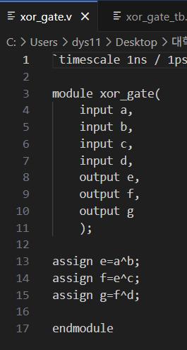
2) testbench file
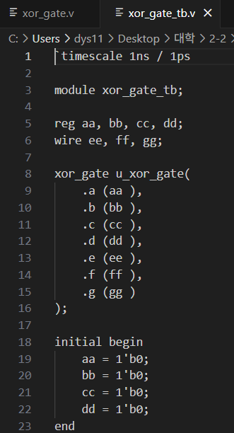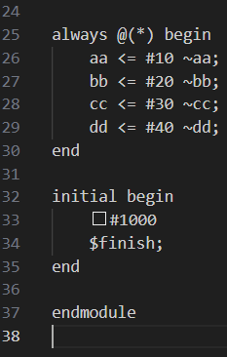
3) simulation
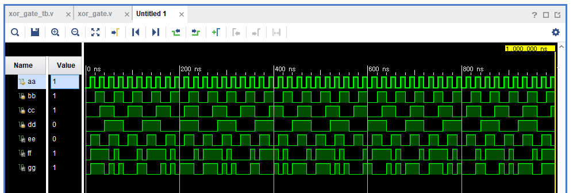
4) 진리표
In A | In B | In C | In D | Out E | Out F | Out G
0 | 0 | 0 | 0 | 0 | 0 | 0
0 | 0 | 0 | 1 | 0 | 0 | 1
0 | 0 | 1 | 0 | 0 | 1 | 1
0 | 0 | 1 | 1 | 0 | 1 | 0
0 | 1 | 0 | 0 | 1 | 1 | 1
0 | 1 | 0 | 1 | 1 | 1 | 0
0 | 1 | 1 | 0 | 1 | 0 | 0
0 | 1 | 1 | 1 | 1 | 0 | 1
1 | 0 | 0 | 0 | 1 | 1 | 1
1 | 0 | 0 | 1 | 1 | 1 | 0
1 | 0 | 1 | 0 | 1 | 0 | 0
1 | 0 | 1 | 1 | 1 | 0 | 1
1 | 1 | 0 | 0 | 0 | 0 | 0
1 | 1 | 0 | 1 | 0 | 0 | 1
1 | 1 | 1 | 0 | 0 | 1 | 1
1 | 1 | 1 | 1 | 0 | 1 | 0
5) 결과 및 과정
Input A,B,C,D와 Output E,F,G로 4-input, 3-output XOR 게이트를 구현하였다. 세 개의 2-input XOR 게이트로 구성되어 있으며, 다음과 같은 순서로 동작한다.
① 첫 번째 XOR 게이트는 A와 B를 입력으로 받아 출력 E를 생성한다.
② 두 번째 XOR 게이트는 E와 C를 입력으로 받아 출력 F를 생성한다.
③ 세 번째 XOR 게이트는 F와 D를 입력으로 받아 최종 출력 G를 생성한다.
시뮬레이션 결과, XOR의 경우 두 값 중 하나만 1일 때 1이 반환되고 두 값이 같을 때 0이 반환되는 모습을 확인할 수 있다.

5. 4-input AOI gate의 simulation 결과 및 과정
1) design source file
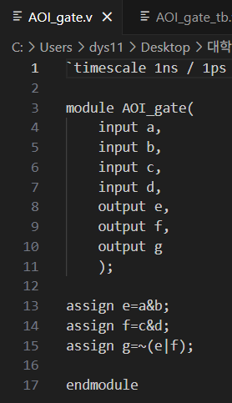
2) testbench file
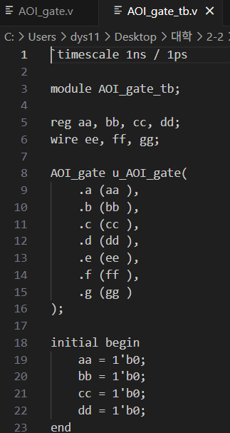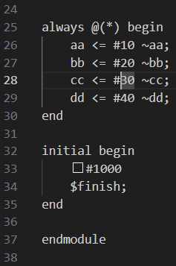
3) simulation
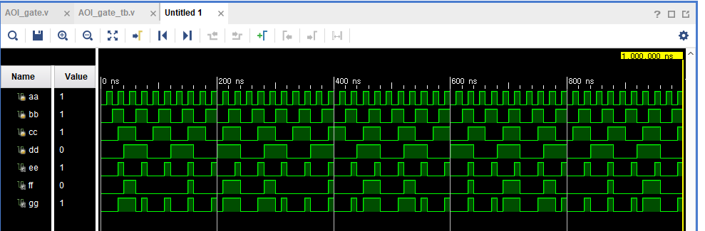
4) 진리표
In A | In B | In C | In D | Out E | Out F | Out G
0 | 0 | 0 | 0 | 0 | 0 | 1
0 | 0 | 0 | 1 | 0 | 0 | 1
0 | 0 | 1 | 0 | 0 | 0 | 1
0 | 0 | 1 | 1 | 0 | 1 | 0
0 | 1 | 0 | 0 | 0 | 0 | 1
0 | 1 | 0 | 1 | 0 | 0 | 1
0 | 1 | 1 | 0 | 0 | 0 | 1
0 | 1 | 1 | 1 | 0 | 1 | 0
1 | 0 | 0 | 0 | 0 | 0 | 1
1 | 0 | 0 | 1 | 0 | 0 | 1
1 | 0 | 1 | 0 | 0 | 0 | 1
1 | 0 | 1 | 1 | 0 | 1 | 0
1 | 1 | 0 | 0 | 1 | 0 | 0
1 | 1 | 0 | 1 | 1 | 0 | 0
1 | 1 | 1 | 0 | 1 | 0 | 0
1 | 1 | 1 | 1 | 1 | 1 | 0
5) 결과 및 과정
Input A,B,C,D와 Output E,F,G로 AOI 게이트를 구현하였다. 두 개의 2-input AND 게이트와 한 개의 2-input NOR 게이트로 구성되어 있으며, 다음과 같은 순서로 동작한다.
① 첫 번째 AND 게이트는 A와 B를 입력으로 받아 출력 E를 생성한다.
② 두 번째 AND 게이트는 C와 D를 입력으로 받아 출력 F를 생성한다.
③ NOR 게이트는 E와 F를 입력으로 받아 최종 출력 G를 생성한다.
시뮬레이션 결과, 두 AND 게이트를 거친 E, F가 모두 0인 경우에 최종 출력 G가 1이고 나머지의 경우 0이 최종 출력되는 모습을 확인할 수 있다.

6. 결과 검토 및 논의사항
시뮬레이션 결과, NAND 게이트와 NOR 게이트는 input들을 한 번에 처리할 때와 2개씩 처리할 때 최종 출력이 달라졌고, XOR 게이트는 최종 출력이 같았다. 단순히 NAND/NOR 연산을 이어 붙인다고 해서 동일한 결과를 낸다고 생각하면 안 되며 반드시 논리식 수준에서 결과 검증이 필요하다. 경우에 따라 회로를 단순화하기 위해 2-input 게이트만 사용하는 것이 유리할 수도 있고 정밀한 논리 구현을 위해 다입력 게이트가 필요한 경우도 있다. 일부 하드웨어에서는 다입력 NAND/NOR를 지원하지 않거나 내부적으로 2-input으로 분해하여 처리하므로 결과 차이에 유의해야 한다.

7. 추가 이론
1) XOR 게이트의 활용
XOR 게이트는 산술 연산과 오류 검출의 핵심 요소로 사용된다. XOR에 3개 이상의 입력이 주어지면 연속된 XOR 연산으로 처리되며, 입력 중 1의 대수가 홀수일 경우 1이 출력된다. 데이터 전송에서 패리티 비트 계산에 XOR가 사용된다. 전체 비트의 XOR 결과가 일정한 값을 유지해야 데이터가 정상임을 나타낸다. XOR는 선형 함수가 아니므로, 암호학적 연산에서도 중요한 역할을 한다.
2) AOI 게이트의 활용
복잡한 논리식을 단순화하기 위해 AOI를 사용하면 게이트 수 감소, 배선 단순화, 지연 시간 감소 효과를 얻을 수 있다. AOI는 실제 ASIC 설계나 표준 셀 라이브러리에서도 기본 셀로 제공되며 고속 고밀도 설계에 적합하다. 역구조인 OAI 게이트도 특정 조건에서 사용된다.

